附件1

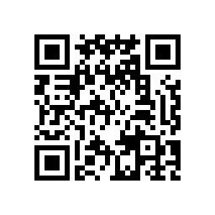
《BIM技术应用情况调研问卷》二维码

说明：问卷填写截止日期2023年5月20日。

